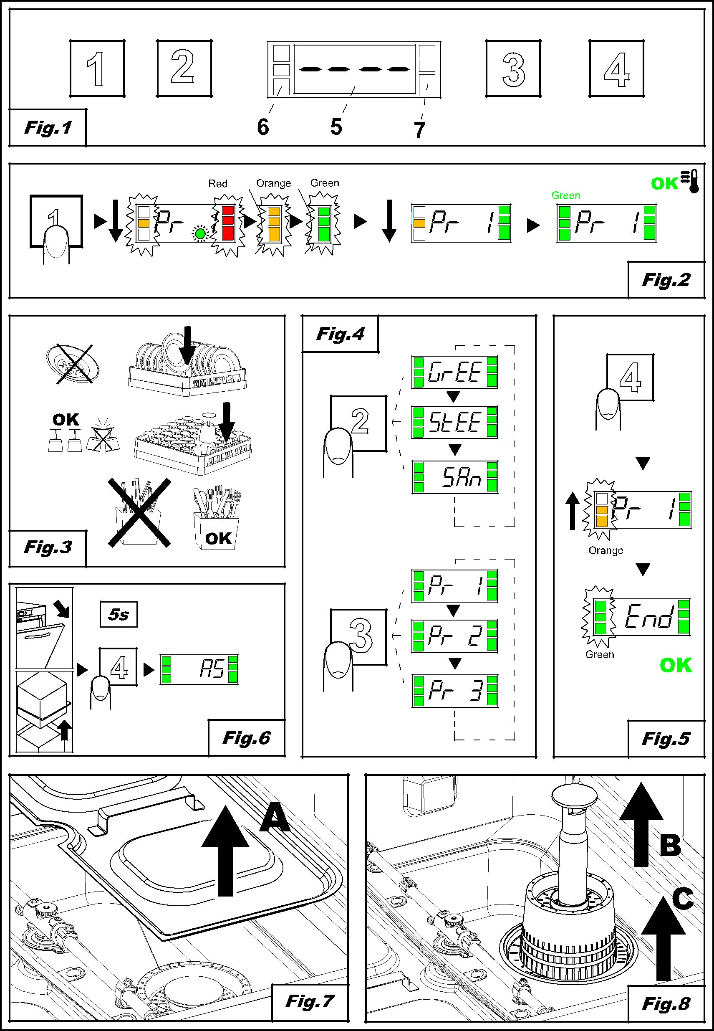
Рис. 7
Рис. 8
Рис. 6
Рис. 5
Рис. 3
Рис. 4
Рис. 2
Рис. 1
Оранжевый
Зеленый
Красный Оранжевый Зеленый
Зеленый
5 с
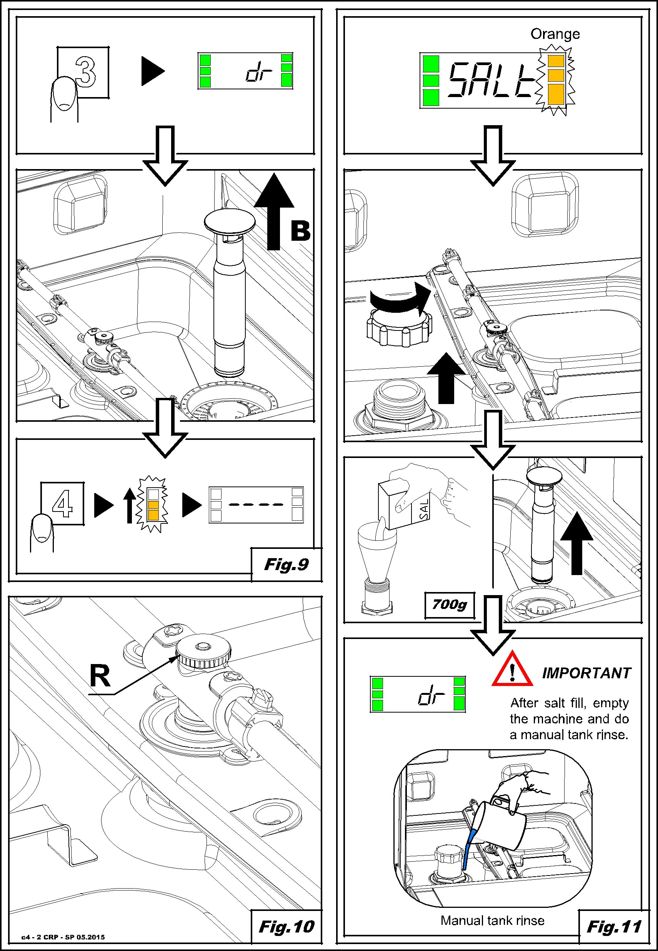
Оранжевый
Рис. 9
700 г
Рис. 10
Рис. 11
ВАЖНО
После заправки соли опорожните машину и вручную ополосните бак.
Ручное ополаскивание бака

ИНСТРУКЦИЯ ПО ЭКСПЛУАТАЦИИ ПОСУДОМОЕЧНОЙ МАШИНЫ RU

ПЕРЕВОД ОРИГИНАЛЬНОЙ ИНСТРУКЦИИ

СОДЕРЖАНИЕ

Гл. 1 ВВЕДЕНИЕ 4

Гл. 2 УСТАНОВКА 4

2.1 РАСПАКОВКА 4
2.2 РАСПОЛОЖЕНИЕ 5

2.3 ПОДКЛЮЧЕНИЕ ЭЛЕКТРОПИТАНИЯ 5
2.4 ПОДКЛЮЧЕНИЕ К ВОДОПРОВОДУ 6

2.5 ПОДКЛЮЧЕНИЕ К СЛИВНОЙ ЛИНИИ 6

2.6 ОПОЛАСКИВАЮЩЕЕ И МОЮЩЕЕ СРЕДСТВО 6

Гл. 3 РИСКИ И ВАЖНЫЕ ЗАМЕЧАНИЯ 7

3.1 НОРМАЛЬНЫЕ УСЛОВИЯ ЭКСПЛУАТАЦИИ 7

Гл. 4 ИСПОЛЬЗОВАНИЕ МАШИНЫ 8

4.1 ОБОЗНАЧЕНИЯ И СИМВОЛЫ 8
4.2 ВКЛЮЧЕНИЕ ПОСУДОМОЕЧНОЙ МАШИНЫ 8
4.3 ЗАГРУЗКА КОРЗИНЫ 8

4.4 ВЫБОР ЦИКЛА И НАЧАЛО РАБОТЫ 8
4.5 ТИПОВЫЕ ПРОГРАММЫ 9

4.6 СПЕЦИАЛЬНЫЕ ПРОГРАММЫ (*ОПЦИОНАЛЬНО) 9
4.7 АВТОМАТИЧЕСКИЙ ЗАПУСК ЦИКЛА 10
4.8 ИЗВЛЕЧЕНИЕ ВСТРОЕННОГО ФИЛЬТРА 10
4.9 ИЗВЛЕЧЕНИЕ ПОСУДЫ ИЗ МАШИНЫ 10

4.9.1 Машины без сливной помпы 10
4.9.2 Машины с циклом слива (* опционально) 10

4.10 ВЫКЛЮЧЕНИЕ ПОСУДОМОЕЧНОЙ МАШИНЫ 10
4.11 ВОССТАНОВЛЕНИЕ СМОЛЫ (*ОПЦИОНАЛЬНО) 10
4.12 ОТОБРАЖЕНИЕ ИНФОРМАЦИИ 11
4.13 СПИСОК ОТОБРАЖАЕМЫХ СООБЩЕНИЙ 11
4.14 КОНЕЦ СМЕНЫ 11

Гл. 5 ТЕХОБСЛУЖИВАНИЕ 12

5.1 ОСНОВНЫЕ ПРАВИЛА 12
5.2 ОЧИСТКА 12
5.3 ОЧИСТКА БЛОКА ФИЛЬТРОВ 12

5.4 ОЧИСТКА РУКАВОВ 12

Гл. 6 Самодиагностика 13

Гл. 7 НАСТРОЙКИ 14

7.1 НАСТРОЙКИ ЖЕСТКОСТИ ДЛЯ ВСТРОЕННОГО УМЯГЧИТЕЛЯ ВОДЫ 15

Гл. 8 УТИЛИЗАЦИЯ 15

Гл. 9 ОКРУЖАЮЩАЯ СРЕДА 15

С юридической точки зрения производитель обладает правами на этот документ. Запрещается воспроизводить его или разглашать представленную в нём информацию любыми способами без предварительного письменного разрешения.
Производитель оставляет за собой право по своему усмотрению вносить изменения в целях усовершенствования машины без предварительного уведомления.

442464 C4-2 CRP REV00 04.02.2016 U Великобритания

Гл. 1 ВВЕДЕНИЕ


Данное руководство содержит важную информацию, касающуюся установки, использования и обслуживания.

Несоблюдение инструкций, приведенных в прилагаемой документации, может снизить безопасность устройства и незамедлительно аннулирует гарантию.

Предупреждения:

Держите всю документацию вблизи машины; обеспечьте доступ к ней техническим специалистам и операторам, которым поручена работа с машиной, храните её в хорошем состоянии в безопасном месте рядом с дополнительными копиями для частого обращения

Перед началом работы с машиной оператор должен прочесть данное руководство и понять его содержание.

Эта посудомоечная машина предназначена исключительно для профессионального применения и должна устанавливаться, эксплуатироваться и обслуживаться только квалифицированными лицами в соответствии с инструкциями производителя.

Гарантия:

Производитель не несет ответственности за любой ущерб или вред, причиненный в результате несоблюдения инструкций или ненадлежащего использования данного оборудования

Несоблюдение инструкций, приведенных в прилагаемой документации, может снизить безопасность оборудования и незамедлительно аннулирует гарантию

Установка и ремонт оборудования неуполномоченными специалистами, а также использование неоригинальных запасных частей незамедлительно аннулирует гарантию.

Хранение:
Перевозка и хранение должны осуществляться при температуре от -10°С до 55°С с пиковыми значениями до 70°С (не более 24 часов)

Гл. 2 УСТАНОВКА

Для корректной работы машины необходима правильная установка. Часть информации, необходимой для установки машины, расположена на табличке на панели корпуса, а копия - на обложке данного руководства.

Данное оборудование может устанавливаться только уполномоченными квалифицированными лицами.

В Австралии и Новой Зеландии эта машина должна устанавливаться в соответствии с AS/NZS3500.1

2.1 Распаковка

Проверьте состояние упаковки и укажите любые явные повреждения в транспортной накладной. Удалите упаковку и убедитесь, что оборудование находится в хорошем состоянии; немедленно сообщите о любых повреждениях торговому посреднику и экспедитору по факсу или заказным письмом. Если повреждения могут нарушить безопасность оборудования, не устанавливайте его и не применяйте его до тех пор, пока оно не будет осмотрено квалифицированным специалистом.

Упаковка (полиэтиленовые пакеты, полистирол, гвозди и т. д.) представляет опасность для детей и домашних животных и должна располагаться в недоступных для них местах.


2.2 Расположение

  - Убедитесь, что в области установки нет предметов или материалов, которые могут быть повреждены паром, выделяемым машиной во время работы. Если их не получается изолировать, убедитесь, что они надёжно защищены.

  - Перед установкой машины обеспечьте подачу электричества, воды и сливной трубопровод
  - Пол или встроенный блок должны выдерживать вес оборудования
  - Для обеспечения устойчивости выровняйте машину на всех четырех ножках.
  - Машина предназначена только для стационарной установки. Любые другие способы установки должны быть согласованы производителем.
  - Перед эксплуатацией посудомоечной машины снимите защитную пленку с корпуса.

      - Подключение электропитания

  - Источник электропитания должен быть оснащён автоматическим выключателем (главный выключатель питания) для отключения всех контактов, в том числе и нейтральных, с зазором контактов не менее 3 мм и тепловым выключателем или предохранителями, которые должны соответствовать мощности, указанной на табличке на корпусе машины.

  - Главный выключатель должен быть подключен к линии электропитания рядом с местом установки машины. К каждой машине может быть подключен только один выключатель.
  - Частота и напряжение сети должны соответствовать указанным на табличке.
  - Для защиты оператора и оборудования установка должна иметь систему заземления согласно действующему местному законодательству в отношении электричества

- Силовой кабель должен соответствовать стандарту H07RN-F. При нормальной работе и обслуживании оборудования запрещается натяжение и сдавливание кабеля.

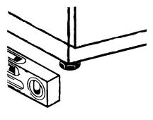
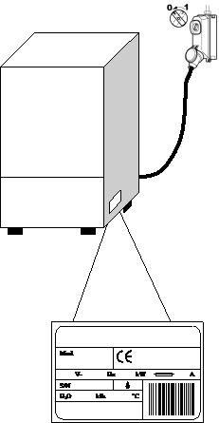
- Оборудование также должно быть соединено с эквипотенциальной системой винтом с символом

- Эквипотенциальный провод должен иметь сечение 10 мм².
- Соблюдайте полярность, указанную на монтажной схеме.
- Дополнительную информацию можно найти в монтажной схеме.

Не используйте пилоты, адаптеры и кабели неподходящего сечения или типа, а также удлинители, не соответствующие действующим правилам монтажа электрооборудования.


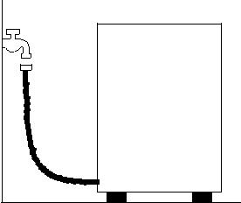

2.4 Подключение к водопроводу

Оборудование должно быть подключено к водоснабжению при помощи гибкого шланга. Запорный клапан (кран) должен устанавливаться между линией водоснабжения и соленоидным клапаном машины. Кран должен находиться рядом с машиной.

- Подача воды, температура и давление должны соответствовать значениям, указанным на табличке.

- Если жесткость воды превышает 14 F (8 dH), рекомендуется использовать встроенный умягчитель воды (предоставляется по запросу). Если жесткость воды превышает 35 F (19.5 dH), установите внешний умягчитель воды выше соленоидного клапана по трубе.
- Если вода имеет очень высокую остаточную концентрацию минералов с высокой проводимостью, рекомендуется установка системы деминерализации.

  - Подключение к сливной линии
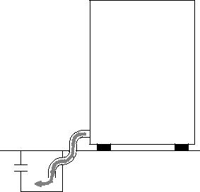

Свободный слив

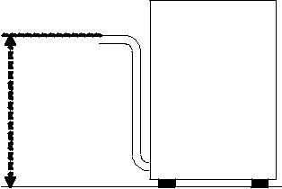
Максимум
1 м

- Сточный трубопровод должен состоять из резервуара свободного слива с сифоном, соответствующим по пропускной способности сливному шлангу, поставляемому с машиной. Шланг должен достигать резервуара без растяжений, ограничений, перегибов, сдавливаний или любого применения силы.
- Машина сливает воду под действием силы тяжести, поэтому отстойник должен располагаться ниже основания машины.

- если сток находится выше основания, можно использовать вариант со сливной помпой (предоставляется по запросу).
- В этом случае сливное соединение не может находиться выше 1 м.
- Всегда проверяйте, чтобы слив работал правильно и не был перекрыт.
- Любое другое решение должно быть предварительно одобрено производителем.

С помпой (предоставляется по запросу)

2.6 Ополаскивающее и моющее средство

- Ополаскивающее и моющее средство подаются из встроенного дозатора (в зависимости от модели).
- Дозировка задается установщиком исходя из жёсткости воды. Также в его обязанности входит калибровка самих дозаторов.

- Перед калибровкой заполните подающие трубки дозатора соответствующим средством.

- Дозаторы калибруются регулировочными винтами или непосредственно с панели управления (если применимо).

- Уровень жидкости в ёмкости должен быть достаточным для заливки моющего средства; не допускайте его полного опорожнения и не заправляйте его коррозийным или неочищенным средством.

ЗАПРЕЩАЕТСЯ использовать моющие средства на основе ХЛОРА и ГИПОХЛОРИТА.

Рекомендуется установить автоматический дозатор моющего средства.

Гл. 3 РИСКИ И ВАЖНЫЕ ЗАМЕЧАНИЯ

- Данное оборудование предназначено исключительно для использования по назначению. Использование в любых других целях является неправильным и опасным.
- Специализированный техник, ответственный за установку оборудования, обязан проинформировать пользователя о работе машины, а всех обслуживающих лиц - о мерах безопасности, включая наглядные демонстрации.
- Только производитель или уполномоченный сервисный центр с квалифицированным персоналом может проводить техобслуживание данной машины, даже при возникновении неисправности, используя только оригинальные запасные части.
- Всегда отключайте или изолируйте машину от электропитания и водоснабжения перед обслуживанием, ремонтом или очисткой.
- ЗАПРЕЩАЕТСЯ использование данной машины лицами, не обученными работе с ней.
- ЗАПРЕЩАЕТСЯ оставлять машину включенной, когда она не используется.

- НИКОГДА не открывайте машину слишком резко, если она не завершила цикл.
- НИКОГДА не пользуйтесь машиной, если были сняты предохранительные приспособления.
- НИКОГДА не используйте машину для мойки предметов, чья форма, размер или материал не предназначены для мытья в посудомоечной машине или находятся в плохом состоянии.
- НИКОГДА не используйте машину или её составные части как опору для людей, предметов или животных.
- НИКОГДА не перегружайте дверцу передней панели машин с фронтальной загрузкой. Она рассчитана только на вес корзины с посудой.
- НИКОГДА не работайте голыми руками с моющими средствами.

- НИКОГДА не переворачивайте машину после того, как она была установлена.
- При обнаружении неисправности или утечки жидкости, немедленно отключите электропитание и перекройте подачу воды.
- Не устанавливайте посудомоечную машину вблизи источников тепла, нагревающихся свыше 50°С.
- НИКОГДА не оставляйте посудомоечную машину под действием погодных условий (дождь, прямой солнечный свет и т. д.)

- Нельзя устанавливать посудомоечную машину вне помещения без соответствующего чехла.
- Никогда не начинайте программу мойки, если в баке нет водослива (если применимо).
- Никогда не размещайте магнитные предметы вблизи от машины.
- Не используйте верхнюю часть машины в качестве стола или опоры.
- Установщик отвечает за проверку работоспособности системы заземления.
- В конце тестирования установщик должен в письменном виде подтвердить, что машина установлена и протестирована в соответствии с законодательством и рекомендуемыми нормами.
- ЗАПРЕЩАЕТСЯ перемещать и изменять компоненты машины. Это может снизить ее безопасность.
- Взвешенный уровень звукового давления LpA ≤ 70 дБ(А).

3.1 Нормальные условия эксплуатации
Температура окружающей среды: Макс. 40°С, мин. 4°С (в среднем 30°С)
Высота над уровнем моря: до 2000 метров
Относительная влажность: Макс. 30% при температуре 40°С / Макс 90% при температуре 20°С

 | См. Рис. 1: |  | ГЛ. 4 ИСПОЛЬЗОВАНИЕ МАШИНЫ  4.1 Обозначения и символы

1 | КНОПКА ВКЛ/ВЫКЛ | 5 | ИНФОРМАЦИОННЫЙ ДИСПЛЕЙ
2 | КНОПКА ВЫБОР СПЕЦИАЛЬНОЙ ПРОГРАММЫ | 6 | СТРОКА СОСТОЯНИЯ (СВЕТОДИОД)
3 | КНОПКА ВЫБОР ПРОГРАММЫ | 7 | СТРОКА ПРОВЕРКИ (СВЕТОДИОД)
4 | КНОПКА ПУСК

4.2 Включение посудомоечной машины
См. Рис. 2:
- Включите главный выключатель питания и откройте внешний водопроводный кран.

- При необходимости проверьте, присутствует ли водослив.
- Нажмите кнопку ВКЛ/ВЫКЛ (1).
- СТРОКА ПРОВЕРКИ (7) загорается, меняя цвет с красного на зелёный для подтверждения проверки. В случае серьёзной ошибки строка светодиодов загорается красным и останавливает работу машины. Оранжевый цвет указывает на некритичную ошибку. В этом случае цикл работы машины не останавливается.

- Загрузка начинается автоматически при включении машины.
- Точка на дисплее мигает пока не достигнут уровень.

- СТРОКА СОСТОЯНИЯ (6) загорается сверху вниз, указывая на то, что посудомоечная машина прогревается
- При достижении рабочей температуры СТРОКА СОСТОЯНИЯ (6) останавливается и горит зелёным.

- Достигнуты оптимальные условия для мойки.

4.3 Загрузка корзины

См. Рис. 3. Для обеспечения правильного функционирования машины придерживайтесь правил, приведённых ниже:
- Используйте подходящую корзину, не перегружая её и избегая наложения посуды друг на друга.
- Всегда вытирайте посуду перед помещением в посудомоечную машину; не помещайте посуду с сухими и твердыми остатками пищи в машину.
- Кладите пустую посуду в корзину лицевой стороной вниз.
- Поместите тарелки и похожую посуду в наклонную часть корзины внутренней поверхностью вверх.
- Поместите столовые приборы в специальную корзину концами ручек вниз.
- Не помещайте столовые приборы из серебра и нержавеющей стали в одну корзину, так как это может привести к почернению серебра и подвергнуть коррозии сталь.
- Мойте посуду сразу после использования, чтобы не допустить затвердения и прилипания к ней остатков пищи.
- Используйте только посуду, способную выдержать мойку в машине.

  - Выбор цикла и начало работы

- Нажмите ВЫБОР ПРОГРАММЫ (3) или ВЫБОР СПЕЦИАЛЬНОЙ ПРОГРАММЫ (2) несколько раз, чтобы выбрать подходящий цикл мойки для посуды. Номер выбранного цикла отобразится на дисплее (Рис. 4).
- Для запуска программы нажмите ПУСК (4). СТРОКА СОСТОЯНИЯ (6) начинает мигать оранжевым цветом, увеличиваясь снизу вверх для индикации хода цикла.
- По завершении цикла строка загорается зелёным (рис. 5).

- Для быстрой сушки извлеките корзину из машины сразу по окончании цикла.

- Для преждевременной остановки цикла мойки нажмите ПУСК (4).

Обратите внимание, что в машинах с куполом после первого рабочего цикла автоматически активируется автоматический пуск; последующие циклы запускаются автоматически, когда купол опущен. Этот режим работы отмечен на дисплее как “AS”.

4.5 Стандартные программы

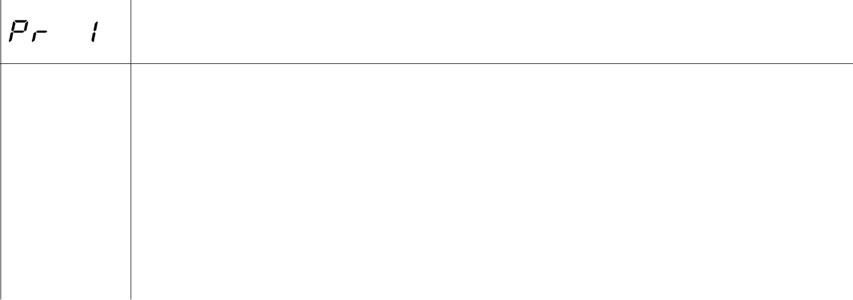
Короткая программа для мытья слегка грязной посуды.

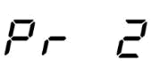

Средняя программа для мытья посуды средней степени загрязнённости.
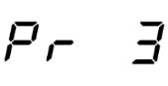

Длительная программа мойки для сильно загрязнённой посуды.


Цикл слива и самоочистки для использования в конце рабочего дня.

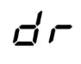
Цикл слива.

4.6 Специальные программы (*опционально)

Сокращает энергопотребление путем мойки при более низких температурах и сниженном потреблении воды, чем в нормальных программах мойки; хороший результат достигается благодаря длительной механической мойке.





Подходит для мытья очень грязной посуды, даже покрытой коркой посуды, оставленной на некоторое время. Включает 2 мойки и 2 ополаскивания.

Подходит для мытья вилок, ложек, ножей и всех видов других столовых приборов. Эта программа мойки длится дольше других и использует воду более высокой температуры.

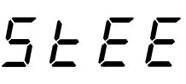
Рекомендуется, если вы хотите полностью менять воду в баке, и подходит для последовательной мойки очень жирной и грязной посуды. Полная замена воды в баке требует более длительного цикла мойки.

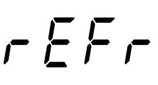

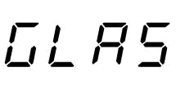
Подходит для мытья бокалов любой формы и типа. Эта программа моет при низкой температуре и требует более длительного время сушки.



Непрерывная мойка. Цикл можно остановить в любое время, нажав кнопку Start (Пуск). После небольшой паузы начнется этап ополаскивания. Цикл завершится автоматически через 12 минут.

Рекомендуется, когда посуда для мытья также должна быть продезинфицирована. Эта программа контролирует температуру и время мойки, вычисляя константу А0. Программа заканчивается, когда значение А0 равно 30. Длительность является переменной, но обычно составляет около 20 минут, а температура мойки достигает приблизительно 70°С.

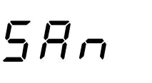
N.B. Если требуется значение А0, отличное от 30, обратитесь к авторизованному специалисту, чтобы изменить программное обеспечение машины.

Предупреждение: наличие специальных программ зависит от модели посудомоечной машины.
4.7 Автоматический запуск цикла
Эта функция используется для автоматического запуска выбранного цикла при закрытии дверцы. Для активации выполните следующие действия (Рис. 6):

- Если эта функция недоступна по умолчанию, она сначала должна быть активирована в меню настроек.

- При включенном устройстве и открытой дверце нажмите и удерживайте (не менее пяти секунд) START (ПУСК) (4) до тех пор, пока на дисплее не появится надпись AS.

- Чтобы отключить функцию, снова нажмите и удерживайте кнопку START (ПУСК) (4) в течение пяти секунд при открытой дверце.

  - Извлечение встроенного фильтра

- Переместите моечные и ополаскивающие рукава под нужным углом к краю двери (рис. 7).

- Поднимите обе половины фильтра за соответствующие ручки.

    - Извлечение посуды из машины
4.9.1 Машины без сливной помпы

- Выключите посудомоечную машину.
- Извлеките встроенный фильтр (рис. 7A).
- Потяните трубку водослива и извлеките ее (рис. 8B).
- Дождитесь, пока бак полностью опустеет.

- При необходимости извлеките фильтр из бака и очистите его (рис. 8C).

  - Машины с циклом слива (*опционально)

- Извлеките встроенный фильтр, при наличии (рис. 7).
- При наличии водослива, извлеките его, потянув вверх (рис. 9).
- Закройте дверцу.
- Выберите цикл dr

- Нажмите START (ПУСК) (4) для запуска цикла.
- Машина запустит цикл слива с самоочисткой (*если предусмотрено), а затем выключится.

- При необходимости извлеките фильтр бака и очистите его (рис. 8C).

    - Выключение посудомоечной машины
- Нажмите ON/OFF (ВКЛ/ВЫКЛ) (1), центральные элементы ДИСПЛЕЯ (5) подсветятся, указывая, что машина подключена к сети.

4.11 Восстановление смолы (*опционально)

В машинах, оснащенных умягчителем воды, при появлении надписи ‘SALt’ следует добавить соль в нужный контейнер. Для этого выполните следующие действия:
- Извлеките корзину из машины.
- Извлеките встроенный фильтр (рис. 7).

- Открутите крышку на контейнере для соли (рис. 11).
- Насыпьте около 700 г крупнозернистой соли с помощью поставляемой воронки. (при первом заполнении контейнер сначала заполняется водой)
- Прочно закройте контейнер.

- Вручную промойте зону вокруг крышки контейнера и запустите цикл самоочистки, чтобы избежать риска коррозии.
- Надпись ‘SALt’ исчезнет через несколько минут.

Надпись rEG на дисплее указывает на то, что запущен цикл регенерации смолы, необходимый для правильной работы умягчителя воды; когда отображается эта надпись, циклы мойки могут занимать больше времени, чем обычно.

N.B. Не выключайте машину во время цикла восстановления
4.12 Отображение информации

- Удерживая нажатой START (ПУСК) (4), в течение нескольких секунд можно последовательно включить отображение температуры бойлера, температуры бака и число циклов, выполненных машиной.

Эта информация может отображаться как до, так и во время цикла мойки, и она будет отображаться только временно.

 Дверца открыта

Температура
ополаскивания

 Температура мойки

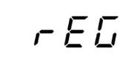 Цикл восст. или запрос

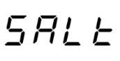 Нет соли в умягчителе

4.13 Список отображаемых сообщений

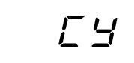 Число выполненных циклов
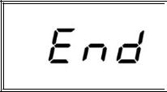
Конец цикла
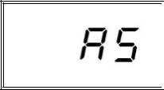
Автоматический запуск активирован
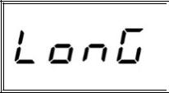
Непрерывная мойка
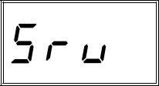
Требуется обслужить внешний умягчитель воды.

4.14 Конец смены

- В конце дня всегда сливайте воду из машины, как описано в разделе «Слив машины».
- С помощью главного выключателя отключите питание и закройте внешний водопроводный кран.
- Выполните процедуру стандартного обслуживания и очистите машину, как описано в разделе «Техобслуживание».

- По возможности оставьте дверцу приоткрытой, чтобы избежать неприятного запаха внутри машины.

Гл. 5 ТЕХОБСЛУЖИВАНИЕ

5.1 Основные правила

Перед проведением любого техобслуживания полностью слейте всю воду, отключите электропитание и закройте кран подачи воды.

Не используйте воду под давлением – она может повредить электрооборудование.

Мойте корпус машины только когда он остыл, используя только средства, предназначенные для мытья стальных поверхностей.

Если есть риск образования льда, слейте воду из бойлера и моечной помпы.

5.2 Очистка

Чтобы сохранить машину в хорошем рабочем состоянии, необходимо регулярно проводить техобслуживание, как описано ниже. Рекомендуется периодически проводить санитарную обработку с помощью подходящих неагрессивных серийных средств.

5.3 Очистка блока фильтров

Проводите эту процедуру в конце дня или если фильтры загрязнились:

- Извлеките и очистите корзины.
- Очистите бак, как описано в «Сливе машины».

- Извлеките и аккуратно очистите все фильтры.
- Не используйте абразивные материалы для чистки бака.

- Вновь установите все извлечённые детали после завершения.

5.4 Очистка рукавов

Моечные и ополаскивающие рукава легко снимаются, чтобы можно было очистить их форсунки и предотвратить засорение/образование накипи.

Выполните следующее (рис. 10):

- Извлеките распыляющие рукава, открутив крепёжные гайки или отсоединив детали для быстрого крепежа, если машина ими оборудована.
- Промойте все детали под струей проточной воды и тщательно прочистите все форсунки зубочисткой или острым инструментом при необходимости.
- Почистите вращающиеся оси рукавов внутри машины, а также зоны слива воды для мойки и ополаскивания.

- Снова установите рукава и убедитесь, что они свободно вращаются.

Гл. 6 САМОДИАГНОСТИКА

Машина оснащена системой самодиагностики, которая фиксирует и предупреждает о ряде сбоев.

БЕЗОПАСНО

БЕЗОПАСНО БЕЗОПАСНО

Ошибка | Описание и возможные способы решения

Не работает ополаскивание. Цикл ополаскивания не был правильно завершен. Убедитесь, что ополаскивающие форсунки очищены.

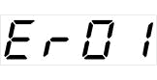
Не работает слив. Вода не была слита или слита некорректно. Убедитесь, что сливная труба не перегнута и не повреждена, а также, что сифон и фильтры не перекрыты. Если машина оснащена трубкой водослива, извлеките его, прежде чем начать цикл слива.
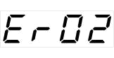
Ошибка сброса температуры ополаскивания. Температура бойлера не была сброшена в заданное время в течение цикла мойки. Выключите машину, затем включите снова и запустите новый цикл.
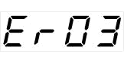
Ошибка набора воды в резервуар. Убедитесь, что трубы подключены правильно, и что вода открыта. Проверьте наличие водослива, если он предусмотрен. Выключите посудомоечную машину, затем снова включите и наполните водой.
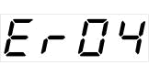
Ошибка термометра резервуара (датчик открыт). Машина не считывает показания температуры резервуара. Выключите и включите машину.
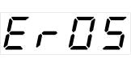
Ошибка термометра резервуара (короткое замыкание датчика). Машина не считывает показания температуры резервуара. Выключите и включите машину.
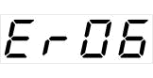
Ошибка термометра бойлера (датчик открыт). Машина не считывает показания температуры бойлера. Выключите и включите машину.
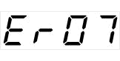
Ошибка термометра бойлера (короткое замыкание датчика). Машина не считывает показания температуры бойлера. Выключите и включите машину.
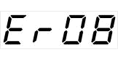
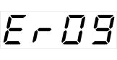
Таймаут наполнения бойлера: бойлер не наполнен. Невозможно выполнить цикл ополаскивания. Убедитесь, что кран открыт. Выключите посудомоечную машину, затем включите и запустите новый цикл.
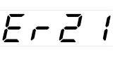
Недостаточное ополаскивание: ополаскивание выполнено в недостаточном объеме. Убедитесь, что ополаскивающие форсунки не загрязнены. Эта ошибка не останавливает работу машины.

Ошибка сброса температуры резервуара: Температура резервуара не была сброшена в заданное время в течение цикла мойки. Выключите машину, затем включите снова и запустите новый цикл.
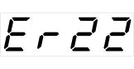
Электромеханическое устройство безопасности: сработали термостаты бойлера или бака, или предохранительное реле давления бака.
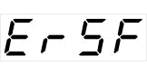

Предохранительное реле уровня: Неправильный уровень воды в резервуаре.
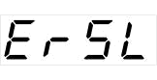

ПРЕДУПРЕЖДЕНИЕ! Выключение и повторное включение машины "сбрасывает" сигналы. Если после выполнения инструкций не удалось решить проблему, обратитесь в авторизованный сервисный центр.

Гл. 7 НАСТРОЙКИ
Следующие настройки должны задаваться только квалифицированным специалистом.

Перечисленные ниже настройки могут быть заданы во время установки или после неё с помощью меню настроек следующим образом:
- Машина в режиме ожидания с открытой дверцей.
- Одновременно удерживайте нажатыми кнопки 1 и 2 (ВКЛ/ВЫКЛ и ВЫБОР СПЕЦИАЛЬНОЙ ПРОГРАММЫ) в течение 5 сек. и введите CH 12 (кнопки 3 и 4 меняют параметр, 1 – подтверждение).
- Затем нажимайте кнопку 1 (ВКЛ/ВЫКЛ), чтобы прокрутить следующие настройки, активируя и/или изменяя их с помощью кнопок 3 и 4 (изменённый параметр запоминается без подтверждения). Список настроек может варьироваться в зависимости от типа машины.

 | Язык | Выбор языка
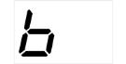 | Температура  бойлера | Установка температуры бойлера для программ. В моделях с атмосферным бойлером (помпой ополаскивания) есть разные  настройки для каждой программы (b1 – b2 – b3)
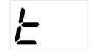 | Температура  резервуара | Регулировка температуры бака для программ. Модели с помпой ополаскивания имеют разные настройки для каждой программы (t1 – t2 – t3)
 | Термоостанов | Активация функции термоостанова, которая обеспечивает правильную температуру ополаскивания.
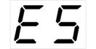 | Энергосбережение | Активация функции энергосбережения, которая обеспечивает
 | Энергосбережение | экономию энергии, если машина включена, но не используется.
 | Помпа | Ручное управление дозатором моющего средства
 | моющего средства
 | Помпа ополаскивающего средства | Ручное управление дозатором ополаскивающего средства
 | Ручное  ополаскивание | Ручное управление помпой ополаскивания
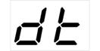 | Дозирование  моющего средства | Время дозирования моющего средства
 | Дозирование  ополаскивающего средства | Время дозирования ополаскивающего средства
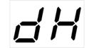 | Жёсткость  воды | Установка жёсткости подаваемой воды (для машин с умягчителем воды): установите значения из таблицы ниже
 | Задать число  циклов обслуживания | Активация и установка счетчика циклов для включения оповещений об обслуживании для внешнего умягчителя воды  Для отключения оповещения нажмите и удерживайте все 4 кнопки при выключенной машине и открытой дверце
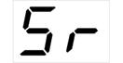 | Задать число  циклов обслуживания
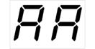 | Автозапуск  автоактивации | Автоматическая активация автозапуска
 | Ручной слив | Ручное управление сливной помпой
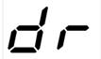
После установки всех необходимых настроек, чтобы выйти и запомнить любые изменения, просто нажмите и удерживайте несколько секунд кнопку 1, пока не появятся пунктирные линии,

7.1 Настройки жесткости для встроенного умягчителя воды

Задайте степень жёсткости подаваемой воды dH в меню настроек, следуя инструкциям, представленным в таблице:

Измеренная жёсткость |  | dH
°fr | dGH | n°
0 ÷ 20 | 0 ÷ 11 | 1
21 ÷ 25 | 12 ÷ 14 | 2
26 ÷ 30 | 15 ÷ 17 | 3
31 ÷ 35 | 17 ÷ 20 | 4
36 ÷ 40 | 20 ÷ 22 | 5
41 ÷ 45 | 23 ÷ 25 | 6
46 ÷ 50 | 26 ÷ 28 | 7
51 ÷ 55 | 29 ÷ 31 | 8
56 ÷ 60 | 31 ÷ 34 | 9

Гл. 8 УТИЛИЗАЦИЯ

Наши машины не содержат материалов, требующих особого обращения.

(относится к ЕС и странам с сортировкой утилизируемых отходов)
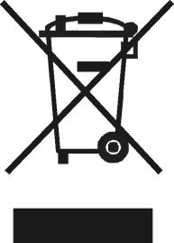
Маркировка на оборудовании свидетельствует о том, что оно не должно выбрасываться вместе с бытовыми отходами при достижении конца срока службы. В целях предотвращения ущерба окружающей среде или здоровью из-за неправильной утилизации, выбрасывайте оборудование отдельно от остальных отходов, чтобы оно не нанесло ущерба окружающей среде.

Бытовым пользователям рекомендуется связаться с торговым представителем или местными властями для получения информации о том, как утилизировать данное оборудование.

Корпоративным пользователям рекомендуется связаться с поставщиком и свериться с условиями торгового контракта.

Запрещается утилизировать оборудование вместе с другими коммерческими отходами.

Гл. 9 ОКРУЖАЮЩАЯ СРЕДА
БЕРЕГИТЕ ОКРУЖАЮЩУЮ СРЕДУ

Надлежащее использование посудомоечной машины может снизить ее влияние на экологию при соблюдении следующих простых правил:
Мойте посуду только при полной загрузке корзин.
Выключайте посудомоечную машину, если она не используется.
Держите машину закрытой, если машина находится в режиме ожидания.
Используйте программы мойки, соответствующие уровню загрязнения.
Подавайте в машину горячую воду, если она нагревается газом.
Убедитесь, что слив подключен к соответствующей канализационной системе.
Не превышайте рекомендуемую дозу моющего средства.

Производитель оставляет за собой право изменять электрические, технические и эстетические характеристики данного оборудования и заменять любые его части без предварительного уведомления, поскольку считает необходимым предоставить надежный продукт с длительным сроком службы и передовыми технологиями.

